CLIPPING DE NOTÍCIAS – BLOCO IDENTIDADE PRETA
NO MEU PAÍS É AXÉ – PARQUE NANCI
Fonte: https://www.instagram.com/p/DWTwjUqDba_/?img_index=1
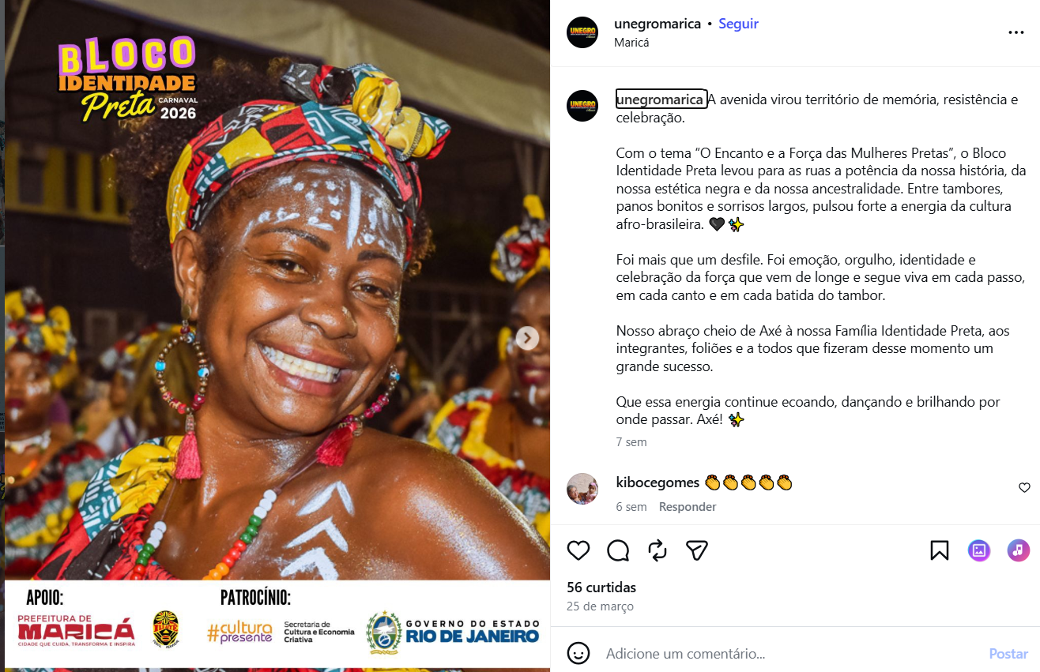

Fonte: https://www.instagram.com/p/DWHdMVXEQr4/
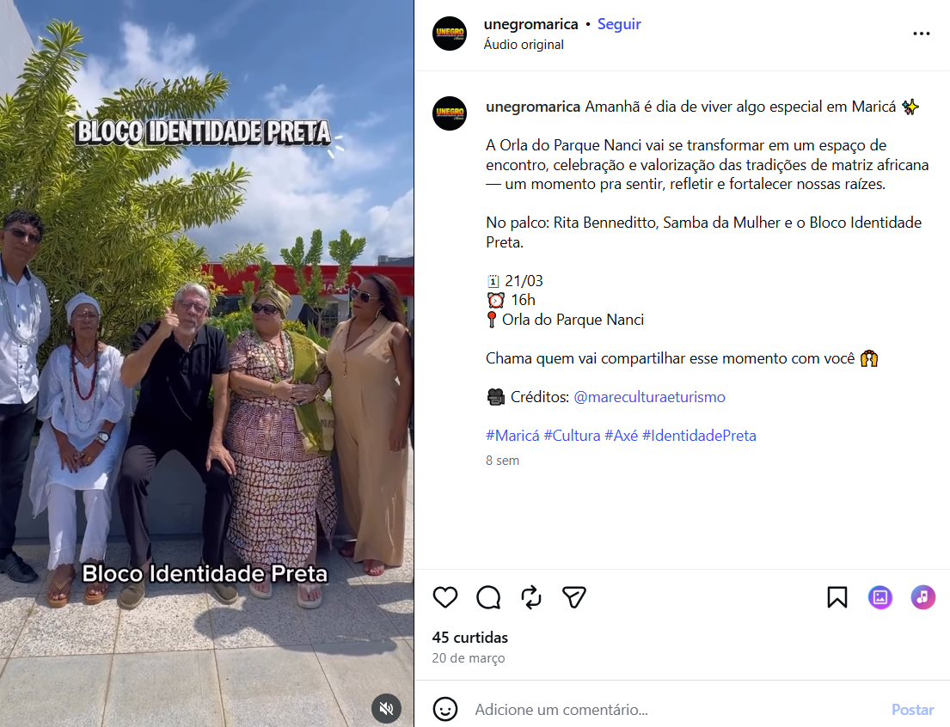

Fonte: https://www.instagram.com/p/DWFRTqojz2f/?img_index=2
